Retour sur les tatamis pour les judokas de Lesneven
Publié le 08 octobre 2022 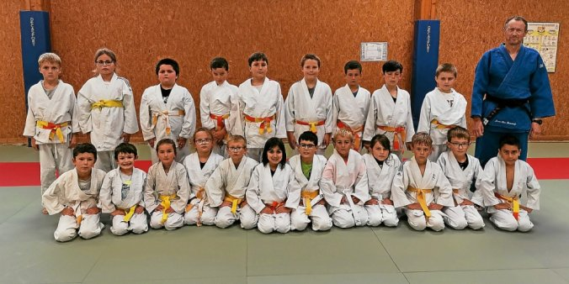 Jean-Luc Dourmap au côté d’un groupe de jeunes judokas. (Photo Jean-Luc Dourmap)

Les entraînements de judo ont repris sur les tatamis de la salle des arts martiaux de la rue Dixmude, à Lesneven, avec le Dojo Lesnevien Judo. Proposé à partir de 6 ans, le judo est un sport qui permet de s’exprimer pleinement dans un contexte ludique. « Cela permet de canaliser l’énergie des enfants très actifs et permet aux plus timides de prendre de l’assurance », expliquent les bénévoles.
Le cours pour les adolescents et adultes s’adresse également à tous, du débutant aux anciens judokas, sans oublier les compétiteurs. « On y privilégie l’aspect technique dans une ambiance conviviale ». Les plus jeunes ne sont pas oubliés, avec l’activité éveil-judo pour les 4-5 ans. Tous les cours sont assurés par Jean-Luc Dourmap, professeur diplômé d’état. Les inscriptions peuvent être prises tout au long de l’année, sauf pour l’éveil-judo dont le cours est complet. Il est possible de faire deux cours d’essai gratuitement.

Pratique
Renseignements au 06 83 92 31 76 ou judo.lesneven@gmail.com
ou : https//judo-lesnevien.kalisport.com

